**РЕФЕРАТ НА ТЕМУ:**

**Управленческие аспекты инвестиционной политики**

**(на примере Республики Казахстан)**

**Управленческие аспекты инвестиционной политики**

**(на примере Республики Казахстан)**

***• С развитием регионализации и местного самоуправления неизбежно возникает процесс формирования инвестиционной политики на всех уровнях  
• Основу экономической базы, необходимой для выполнения функций управления, составляет собственность  
• Государство должно ставить барьеры на пути тех инвесторов, чьи намерения расходятся с общественными, наносят ущерб национальным интересам  
• Инвестиции, направляемые в реальный сектор, на социальные  
и образовательные программы нуждаются в поддержке государства***

В настоящее время потребность общества и экономики в сильном и эффективном государственном присутствии и регулировании наталкивается на неэффективность самого государства, в частности, *неэффективную, несформировавшуюся систему управления*, отторгающую старые структуры и методы при недостаточной развитости новых механизмов. Переход к новой государственной управленческой культуре является основой прогресса в развитии национальной экономики. Стержнем же повышения культуры управления становится стратегическая направленность управленческой деятельности.

**Инфраструктура государственного управления инвестиционной политикой**

Для выработки и реализации государственной инвестиционной политики на всех уровнях необходимы организационные предпосылки. Важнейшей должно быть наличие *разветвленной инфраструктуры развития и поддержки сфер народного хозяйства. Для этого необходимо иметь инфраструктуру*:

• финансовую;

• небанковских инвестиционных институтов;

• консалтинга;

• организаций, решающих специфические и социально значимые задачи;

• поддержки и инвестирования малого предпринимательства;

• транспортную;

• коммуникаций;

• научно-технологической и инновационной сфер;

• рыночную и торговую.

Все эти составляющие традиционно считаются основными необходимыми элементами инвестиционной инфраструктуры, создающей благоприятные условия для организации, обеспечения, поддержки и развития инвестиционного процесса. В приведенной классификации отсутствует одна, но крайне существенная составляющая – *инфраструктура государственного управления*, ответственная за формирование, регулирование и реализацию государственной инвестиционной политики, а также за организацию,обеспечение и развитие собственно конкурентной инфраструктуры инвестиционного процесса.

В Республике Казахстан (РК) складывается следующая ее схема (рис. 1-5).

В условиях рыночной экономики и в переходных к ней условиях средства экономического регулирования находятся на макроуровнях 1 и 2. Высшие органы государственной власти принимают решения, возводящие в ранг закона предложения по различным направлениям государственной инвестиционной политики. При этом они учитывают как предложения правительства, так и рекомендации международных организаций.

Для выполнения регулирующих функций министерства экономики, финансов и Национальный банк вырабатывают предложения по основным параметрам кредитно-денежной, финансовой и инвестиционной политики, позволяющих проводить в жизнь государственные меры социально-экономического характера, а также механизмы, инструменты и средства их реализации. При этом инвестиционная политика находит свое концентрированное выражение в содержании республиканской инвестиционной программы, а кредитно-денежная, проводимая Национальным банком непосредственно, часто носит, как правило, самостоятельный характер.

На рис. 3 показан уровень отраслевых министерств и ведомств, который дополняет предыдущий, но зависит от параметров, задаваемых на уровнях 1 и 2. В частности, в отраслевых министерствах устанавливаются лимиты финансирования, разрабатываются и отслеживаются различные инвестиционные программы республиканского уровня. Общие суммы по ним определяются министерством экономики, а выделение их осуществляется министерством финансов.

На региональном уровне (рис. 4) одним из важнейших факторов привлечения инвесторов является взаимодействие при выработке и реализации региональной инвестиционной политики исполнительной и законодательной ветвей власти.

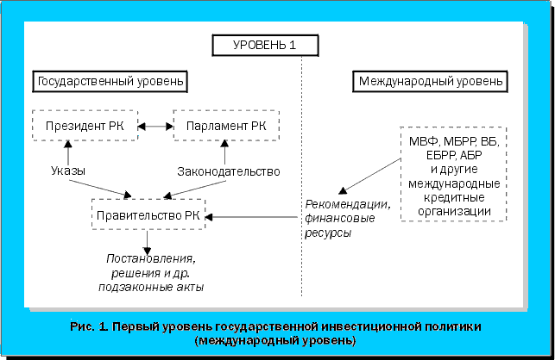

Из рис. 5 видно, что в сфере выработки и реализации инвестиционных решений появляется еще один уровень – муниципальный. На практике все более распространенным становятся муниципальные программы, займы, стратегии устойчивого развития. Однако этот уровень сталкивается с наибольшими трудностями, так как при наличии достаточной правовой базы имеет наименьшую теоретическую, кадровую, организационную и материально-техническую подготовленность к осуществлению намеченных программ. С развитием регионализации и местного самоуправления неизбежно возникает процесс не только реализации, но и формирования инвестиционной политики на всех уровнях. Они обусловлены границами компетенции тех, кто принимает решения. Так, между первым и вторым уровнями принципиальная разница состоит в том, что на одном из них есть возможность устанавливать законодательные решения, на другом нет. Различия между вторым и третьим уровнями определяются степенью обобщения действий: в масштабах страны или в масштабах отдельных отраслей. Четвертый уровень обусловлен разграничением предметов ведения между республикой и ее регионами. И одной из задач является стыковка и интеграция инвестиционной политики на разных уровнях.

Рассматриваемый процесс проходил бы более эффективно, если бы регионы имели собственную инвестиционную политику, оптимально сочетающуюся как с государственной, так и региональной. Связано это с изменениями в экономических отношениях между территориями страны, в связи с чем возникает необходимость более глобального подхода к региональной политике.

Как известно, ее основой в РК должно быть создание благоприятных условий для регионального роста и обновления путем мобилизации собственных ресурсов на фоне децентрализации управления экономикой и повышения роли местных органов власти.

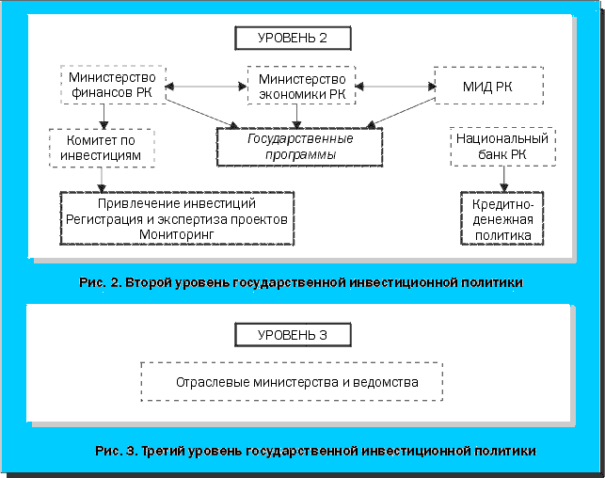

Под региональной политикой понимается система целей и задач органов власти по управлению политическим, экономическим и социальным развитием регионов государства, а также механизм их реализации. Это прежде всего управление *тенденциями*, т.е. создание нормативно-правовой и законодательной базы, формирование структурных механизмов и запуск процессов, функционирование которых дает устойчивый результат. Регион станет привлекательным для массового инвестора только в том случае, если сделает приоритетной задачей изменение таких ключевых свойств реального сектора экономики, как *стратегический характер деятельности, целенаправленность распределения ресурсов и надежность системы управления*.

Основу формирования экономической базы, необходимую для выполнения каждым уровнем управления его функций, составляет *собственность*. Поэтому регионы должны знать, чем они располагают. Бюджет является лишь одним из элементов этой собственности, в рамках формирования которого налоговые поступления должны распределяться между звеньями бюджетной системы соответственно расходам разных уровней управления, обусловленным функциями (оказываемыми услугами).

**Технология управления  
инвестиционным климатом**

Сегодня привлечение инвестиций в реальный сектор экономики – вопрос ее выживания. Любое, даже самое незначительное улучшение инвестиционного климата – это дополнительные средства, позволяющие сделать шаг к выходу из кризиса. Осуществить превращение инвестиций в динамически устойчивый мощный поток можно лишь *управляя*. Именно поэтому проблема управления инвестиционной привлекательностью является ключевой. Для ее решения необходимо найти или создать *глобальную (единую, всеобъемлющую, всеохватывающую, взаимосвязанную и взаимоувязанную) технологию управления инвестиционной привлекательностью* на всех уровнях.

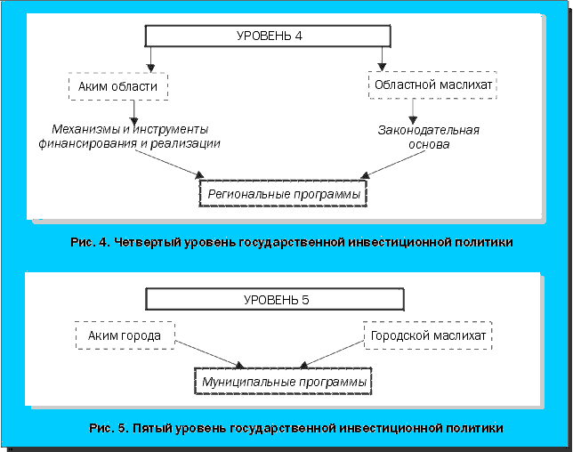

Анализ факторов и рисков, оказывающих влияние на инвестиционный климат, показывает, что эти возможности весьма ограничены, а наибольший вклад в формирование инвестиционного потенциала региона вносят ресурсно-сырьевой, трудовой, производственный, институциональный, инфраструктурный, инновационный, финансовый, потребительский потенциалы, а также интеллектуальный потенциал населения и др. Единственный параметр, который можно изменить достаточно быстро – законодательство.

В рамках традиционного подхода можно говорить об управлении инвестиционным климатом, если существуют отчетливые представления о сущности инвестиционного процесса. Только в этом случае можно выделить те его составляющие, целенаправленное воздействие на которые и даст желаемый результат, т.е. речь идет об ограниченных единичных возможностях улучшения инвестиционного климата, но не о глобальной технологии управления им.

О *глобальном управлении инвестиционным климатом* можно говорить, когда ключевые свойства объекта (*стратегический характер деятельности, целенаправленность распределения ресурсов и надежность системы управления*) – создаются по инициативе менеджера.

На этапе формирования механизмов, обеспечивающих прозрачность деятельности, управление инвестиционной привлекательностью сводится к *регулированию доступа* инвестора, как к созданию этих механизмов, так и к участию в контроле над их функционированием. Чем шире доступ, тем благоприятнее инвестиционный климат объекта для инвестора. Когда механизмы сформированы и отлажены, управление инвестиционным климатом сводится к регулированию “включенности” инвестора в принятие стратегических решений и формирование финансовой и инвестиционной политики.

При этом прозрачность деятельности предполагает возможность в любой момент проверить достоверность представляемой информации. Именно поэтому прозрачная деятельность в целом на порядок привлекательнее прозрачной информации. С одной стороны, при таком положении только от инвестора и его способностей зависит, сможет ли он вовремя отследить появление негативных факторов, чтобы вовремя вмешаться. С другой стороны, необходимость обеспечивать прозрачность деятельности фактически будет формировать правовую культуру.

Таким образом, совпадение интересов общества с интересами инвесторов выводит задачу управления инвестиционным климатом из разряда частных в разряд *общественно значимых*, а специфика текущего момента делает ее не просто ключевой, но *сверхприоритетной*.

*Микроэкономические условия стабильности предполагают устойчивость институциональной среды.* Главным является взаимное соблюдение обязательств между государством и гражданами, между предприятиями, предприятиями и гражданами, предприятиями и государством, между гражданами.

Государству необходимо вывести из зоны перманентной неопределенности в первую очередь самого себя, а затем свое прямое вмешательство в экономику. Это создаст центры стабильности, к которым будут тяготеть и остальные элементы экономической жизни. Целенаправленное воздействие региональных властей на условия, повышающие надежность и эффективность инвестиций, обеспечение прозрачности деятельности на всех уровнях, протекционизм по отношению к эффективным инвесторам – все это и будет *глобальным управлением инвестиционным климатом*.

В контексте нашего анализа на основе предпочтений невозможно создание *единой глобальной* технологии управления инвестиционной привлекательностью: то, что предпочтут одни инвесторы, не покажется привлекательным другим. *Объективные же интересы* вытекают из сущности инвестиционного процесса, так как любой инвестор, вне сомнения, заинтересован в надежности и эффективности собственных вложений. Следовательно, технология управления инвестиционным климатом, построенная на учете этих объективных интересов, будет работать на любом уровне и в любом месте. И дело не в том, чтобы только угодить инвесторам. Управление инвестиционным климатом *тождественно управлению развитием региона*, т.е. помимо объективного интереса инвесторов здесь явно присутствует *объективный интерес общества*.

Поэтому создание единой глобальной технологии управления инвестиционной привлекательностью должно быть обусловлено общими стратегическими объективными интересами для всех уровней. Невозможно разработать и единую модель инвестиционной политики как элемента региональной политики для всех регионов, но можно выработать подходы к ее формированию.

**Меры по активизации механизмов формирования инвестиционной политики**

Создавая льготные условия деятельности иностранных инвесторов, государство должно обеспечить соблюдение собственных интересов. В РК по существу отсутствует эффективная государственная протекционистская политика по отношению к своим производителям. Меры по повышению импортных пошлин неэффективны, да и просто вредны, поскольку устраняют такой ключевой фактор улучшения качества продукции, как свободная конкуренция.

Другую проблему составляет спекулятивный характер иностранного инвестирования. Значительная часть иностранных инвесторов приобретает предприятия лишь с целью их последующей более выгодной перепродажи. Ни один из действующих в РК правовых актов не содержит действенных ограничений подобной деятельности. Не разработан механизм привлечения иностранного капитала к развитию стратегически важных отраслей промышленности и отдельных предприятий, исключающий утрату государственного контроля над ними.

Логика рыночных отношений определяет необходимость мобилизации для развития экономики крупных инвестиционных ресурсов. Направляемые в реальный сектор, в социальные и образовательные программы они должны всемерно поддерживаться государством, а бремя по реализации других источников целиком и полностью лежать на плечах частных инвесторов. В настоящее время, учитывая сокращение финансовой помощи иностранных государств, приоритетной задачей должно стать создание условий для привлечения в экономику РК денежных ресурсов граждан.

Однако государство должно в необходимых случаях создавать мощные барьеры и ограничения на пути тех инвесторов, чьи намерения расходятся с общественными, наносят ущерб национальным интересам РК и ее гражданам. В этом заключается особый метод государственного управления, который должен использоваться наряду со способами стимулирования, поощрения, создания льготного режима и др.

Первый шаг к этому был сделан с принятием закона “О государственной поддержке прямых инвестиций”. Документ предусматривает оказание государственной поддержки высокоэффективным инвестиционным проектам, отбор которых осуществляется на конкурсной основе, включая создание нормальных условий деятельности частных инвесторов и стимулирование более активного их участия в государственных целевых программах развития экономики страны. Произведено ранжирование инвестиционных проектов в зависимости от их значимости, этим критерием определяется размер и адресность государственной помощи. Особый режим предусмотрен для тех, которые направлены на выпуск продукции, не имеющей аналогов за рубежом.

Последняя позиция представляется не совсем правильной. Развивать нужно все отрасли промышленности и любые виды продукции, условие должно быть одно – устойчивый спрос на них.

Важнейшей формой управления инвестиционными процессами является амортизационная политика. По некоторым оценкам износ оборудования в таких отраслях как металлургическая, топливно-энергетическая, нефтехимическая составляет 80%. Министерство экономики не предприняло пока шагов к пересмотру правил установления сроков службы основных средств производства в сторону их сокращения, что не позволяет поставить на более активную и регулярную основу перевооружение и обновление производства. Не разработана пока эффективная система поощрительных мер, которые стимулировали бы улучшение параметров производства за счет замены старого оборудования более совершенным. В стране, по сути, отсутствует эффективное амортизационное законодательство.

Одним из направлений государственной инвестиционной политики, способствующим активизации инвестиционного процесса, является поддержка научной и инновационной деятельности, в том числе фундаментальных исследований. Научные достижения могут быть одновременно не только объектами инвестирования, но и непосредственно инвестициями. Правительство РК пока не предлагает законодательных мер по активизации научно-технической и инновационной деятельности; не приняты также меры и к восстановлению некогда существовавшего сотрудничества между предприятиями и высшими учебными заведениями.

Необходимо выделить и ряд недостатков правовой среды как на государственном уровне, так и на уровне региона. Так, в нормативных актах не получили отражение новые и перспективные меры, которые можно использовать в управлении экономическими процессами, а именно методы мониторинга, обеспечивающие технологизацию и информатизацию всех стадий социальной диагностики. Сущность последнего заключается во внедрении в управленческий процесс цикла “диагноз ® прогноз ® проект ® внедрение”, что значительно повышает его эффективность.

Существенным недостатком государственного регулирования инвестиционной деятельности в РК является отсутствие мер, которые позволили бы сбалансировать распределение инвестиционных ресурсов. Понятно, что различные регионы страны не могут развиваться абсолютно одинаково. Но разрыв не должен быть очень большим, в том числе из-за того, что одни регионы живут исключительно за счет других. РК представляет собой государство с довольно высокой степенью взаимозависимости регионов. И дело здесь не только в географическом положении, наличии природных ресурсов, политической нестабильности. Отчасти, это провоцируется необоснованными решениями органов государственной власти о создании особых зон в тех или иных районах страны и отсутствием политики повышения инвестиционной активности остальных регионов.

Недостатком существующей системы государственного регулирования инвестиционной деятельности является непоследовательная реализация принципа разделения управленческих функций. Так, закон “О государственной поддержке прямых инвестиций” упоминает, что государственное регулирование инвестиционной деятельности обеспечивается Агентством по инвестициям, субъектами РК и органами местного самоуправления. Однако ни один из правовых документов, регламентирующих инвестиционную деятельность, не содержит разграничения их компетенций. До сих пор не создан механизм эффективного взаимодействия и сотрудничества центра, регионов и органов местного самоуправления по вопросам привлечения инвестиций.

В целом приходится констатировать, что пока нет правовых предпосылок к более широкому взаимодействию между странами СНГ в инвестиционной сфере, не учреждены и органы, которые бы осуществляли это взаимодействие.